Опасность весеннего льда
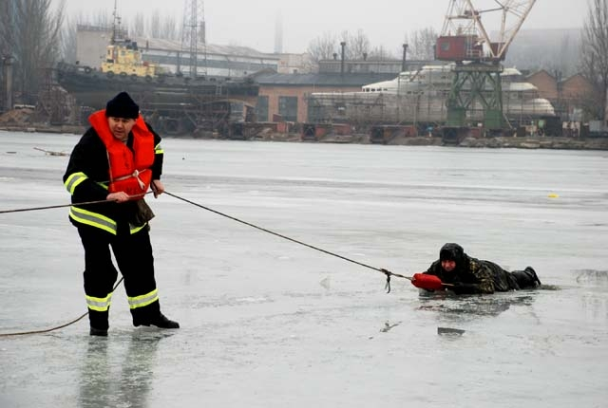В весенний период лёд начинает таять и становится непрочным. Скреплённый ночным холодом, он ещё способен выдерживать небольшую нагрузку, но днём быстро нагреваясь. От просачивающейся талой воды, «тело» льда становится пористым и очень слабым, хотя сохраняет достаточную толщину. Весенний ледяной покров на реках нельзя использовать для катания и переходов, – такой лёд очень тонкий, непрочный и не выдерживает тяжести человека. Во льду образуются воздушные поры, которые при движении трудно заметить.

Не выходите на весенний лёд!
Перед вскрытием рек, озер, водоемов лед слабеет, становится рыхлым, опасным для перехода. Особую внимательность необходимо проявлять при выходе на лед в местах зимнего лова рыбы. Выходить на необследованный лед опасно, при необходимости перехода нужно пользоваться палкой-пешней, проверяя прочность льда. Особенно осторожно нужно спускаться с берега - лед может неплотно соединяться с сушей, возможны трещины, подо льдом может быть воздух. Также лед непрочен около стока вод, в местах произрастания растительности, под сугробами.

Остерегайтесь:
- выходить на лед в местах, обозначенных запрещающими аншлагами;
- находиться на обрывистых берегах, так как течение подмывает их, и возможны обвалы.

Основным условием безопасного пребывания человека на льду является соответствие толщины льда прилагаемой нагрузке:
- безопасная толщина льда для одного человека в весенний период не менее 10 см;
- безопасная толщина льда для сооружения катка 12 см и более;
- безопасная толщина льда для совершения пешей переправы 15 см и более;
- безопасная толщина льда для проезда автомобилей не менее 30 см.

Критерии прочного льда:
- прозрачный лед с зеленоватым или синеватым оттенком;
- на открытом бесснежном пространстве лед всегда толще.

Критерии тонкого льда:
- цвет льда молочно-мутный, серо-желтоватый, обычно ноздреватый и пористый. Такой лед обрушивается без предупреждающего потрескивания;
- лед, покрытый снегом (снег, выпавший на только что образовавшийся лед, помимо того, что маскирует полыньи, замедляет рост ледяного покрова).

Лед более тонок:
- на течении, особенно быстром, на глубоких и открытых для ветра местах; над тенистым и торфяным дном; у болотистых берегов; в местах выхода подводных ключей; под мостами; в узких протоках; вблизи мест сброса в водоемы теплых и горячих вод промышленных и коммунальных предприятий;
- в нижнем бьефе плотины, где даже в сильные морозы кратковременные попуски воды из водохранилища способны источить лед и образовать в нем опасные промоины;
- в местах, где растет камыш, тростник и другие водные растения.

Правила поведения на льду:
- 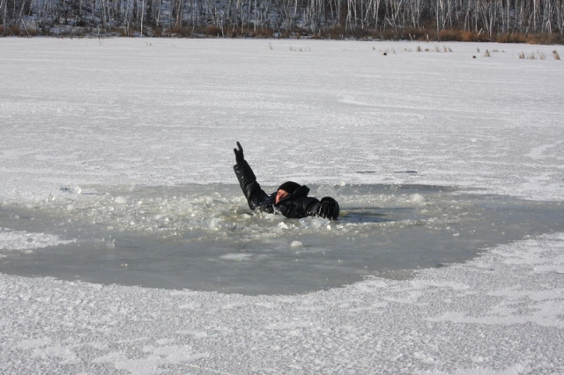Ни в коем случае нельзя выходить на лед в темное время суток и при плохой видимости (туман, снегопад, дождь).
- При вынужденном переходе водоема безопаснее всего придерживаться проторенных троп или идти по уже проложенной лыжне. Но если их нет, надо перед тем, как спуститься на лед, очень внимательно осмотреться и наметить предстоящий маршрут.
- При переходе водоема группой необходимо соблюдать расстояние друг от друга (5-6 м).
- Нельзя проверять прочность льда ударом ноги. Если после первого сильного удара поленом или лыжной палкой покажется хоть немного воды, - это означает, что лед тонкий, по нему ходить нельзя. В этом случае следует немедленно отойти по своему же следу к берегу, скользящими шагами, не отрывая ног ото льда и расставив их на ширину плеч, чтобы нагрузка распределялась на большую площадь. Точно так же поступают при предостерегающем потрескивании льда и образовании в нем трещин.
- Если есть рюкзак, повесьте его на одно плечо, это позволит легко освободиться от груза в случае, если лед под вами провалится.
- Рыбакам на замерзший водоем необходимо брать с собой прочный шнур длиной 20 – 25 метров с большой глухой петлей на конце и грузом. Груз поможет забросить шнур к провалившемуся в воду товарищу, петля нужна для того, чтобы пострадавший мог надежнее держаться, продев ее под мышки.

Оказание помощи провалившемуся под лед

Самоспасение:
- не поддавайтесь панике;
- не надо барахтаться и наваливаться всем телом на тонкую кромку льда, так как под тяжестью тела он будет обламываться;
- широко раскиньте руки, чтобы не погрузиться с головой в воду;
- обопритесь локтями об лед и, приведя тело в горизонтальное положение, постарайтесь забросить на лед ту ногу, которая ближе всего к его кромке, поворотом корпуса вытащите вторую ногу и быстро выкатывайтесь на лед;
- без резких движений отползайте как можно дальше от опасного места в том направлении, откуда пришли;
- зовите на помощь;
- удерживая себя на поверхности воды, стараться затрачивать на это минимум физических усилий. (Одна из причин быстрого понижения температуры тела - перемещение прилежащего к телу подогретого им слоя воды и замена его новым, холодным. Кроме того, при движениях нарушается дополнительная изоляция, создаваемая водой, пропитавшей одежду);
- находясь на плаву, следует голову держать как можно выше над водой. Известно, что более 50% всех теплопотерь организма, а по некоторым данным, даже 75% приходится на ее долю;
- активно плыть к берегу, плоту или шлюпке, можно, если они находятся на расстоянии, преодоление которого потребует не более 40 мин;
- добравшись до плавсредства, надо немедленно раздеться, выжать намокшую одежду и снова надеть.

Если вы оказываете помощь:
- подходите к полынье очень осторожно, лучше подползти по-пластунски;
- сообщите пострадавшему криком, что идете ему на помощь, это придаст ему силы, уверенность;
- за 3-4 метра протяните ему веревку, шест, доску, шарф или любое другое подручное средство;
- подавать пострадавшему руку небезопасно, так как, приближаясь к полынье, вы увеличите нагрузку на лед и не только не поможете, но и сами рискуете провалиться.

Отогревание пострадавшего:
- пострадавшего надо укрыть в месте, защищенном от ветра, хорошо укутать в любую имеющуюся одежду, одеяло;
- если он в сознании, напоить горячим чаем, кофе. Очень эффективны грелки, бутылки, фляги, заполненные горячей водой, или камни, разогретые в пламени костра и завернутые в ткань, их прикладывают к боковым поверхностям грудной клетки, к голове, к паховой области, под мышки;
- нельзя растирать тело, давать алкоголь, этим можно нанести серьезный вред организму. Так, при растирании охлажденная кровь из периферических сосудов начнет активно поступать к «сердцевине» тела, что приведет к дальнейшему снижению ее температуры. Алкоголь же будет оказывать угнетающее действие на центральную нервную систему.

ПОМНИТЕ:

В весенний период повышается опасность выхода на лед водоемов
Лед на реках во время весеннего паводка становится рыхлым, «съедается» сверху солнцем, талой водой, а снизу подтачивается течением. Очень опасно по нему ходить: в любой момент может рассыпаться под ногами и сомкнуться над головой.

Поэтому следует помнить:
- на весеннем льду легко провалиться;
- быстрее всего процесс распада льда происходит у берегов;
- весенний лед, покрытый снегом, быстро превращается в рыхлую массу.

В период весеннего паводка и ледохода запрещается:
- выходить в весенний период на водоемы;
- переправляться через реку в период ледохода;
- подходить близко к реке в местах затора льда,
- стоять на обрывистом берегу, подвергающемуся разливу и обвалу;
- собираться на мостиках, плотинах и запрудах;
- приближаться к ледяным заторам,
- отталкивать льдины от берегов,
- измерять глубину реки или любого водоема,
- ходить по льдинам и кататься на них.
Наибольшую опасность весенний паводок представляет для детей. Оставаясь без присмотра родителей и старших, не зная мер безопасности, так как чувство опасности у ребенка слабее любопытства, играют они на обрывистом берегу, а иногда катаются на льдинах водоема. Такая беспечность порой кончается трагически. Весной нужно усилить контроль за местами игр детей.

Родители и педагоги!
Не допускайте детей к реке без надзора взрослых, особенно во время ледохода; предупредите их об опасности нахождения на льду при вскрытии реки или озера. Расскажите детям о правилах поведения в период паводка, запрещайте им шалить у воды, пресекайте лихачество. Оторванная льдина, холодная вода, быстрое течение грозят гибелью. Помните, что в период паводка, даже при незначительном ледоходе, несчастные случаи чаще всего происходят с детьми. Разъясните детям меры предосторожности в период ледохода и весеннего паводка.

Школьники! Не выходите на лед во время весеннего паводка.
Не стойте на обрывистых и подмытых берегах - они могут обвалиться.
Когда вы наблюдаете за ледоходом с моста, набережной причала, нельзя перегибаться через перила и другие ограждения.
Если вы оказались свидетелем несчастного случая на реке или озере, то не теряйтесь, не убегайте домой, а громко зовите на помощь.

Будьте осторожны во время весеннего паводка и ледохода.

Не подвергайте свою жизнь опасности!

